实验十 加速度与拉力的关系

实验目的
验证加速度与拉力的正比关系，加深对牛顿第二运动定律的理解。

实验原理
由牛顿第二运动定律：F=Ma，当M不变时，F∝a。

实验器材
朗威DISLab、计算机、DISLab力学轨道及附件、天平、小沙桶等。

实验装置图
见图10-1、10-2。
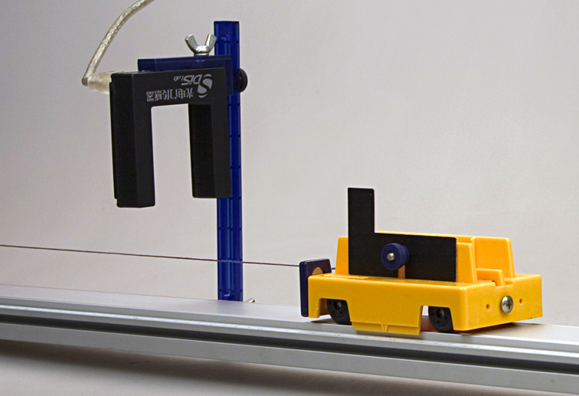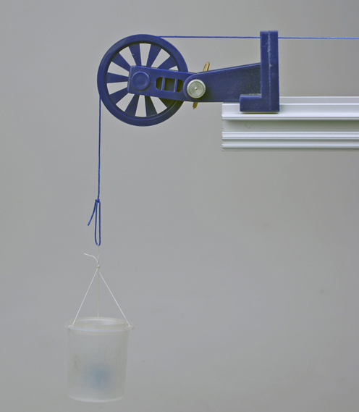
图10-1 实验装置图-1
图10-2 实验装置图-2

实验过程与数据分析
- 使用DISLab力学轨道附件中的“Ⅰ”型支架将两只光电门传感器固定在力学轨道一侧，将光电门分别接入数据采集器的第一、二通道；
- 在小车上安装宽度为0.020m的挡光片，将小车放在轨道的一端，轻推小车使其自由下滑，调整轨道的倾斜角，观察小车通过两光电门时的挡光时间，直至两时间非常相近为止；
- 用天平称出小沙桶的质量（kg），轨道的另一端安装力学轨道附件中的滑轮系统，将沙桶悬挂在滑轮下方（图10-2），并通过牵引绳与小车连接，对小车施加拉力（图10-1）；
- 逐次增加小沙桶的质量并记录数值，使其对小车施加的拉力逐次增大，采用实验九的方法，测出不同拉力下加速度的值；
- 在计算表格中，增加变量“m1”，代表小沙桶的质量，并输入相应数值；
- 输入计算“拉力”的自由表达式“f = m1*9.8”（N），得出实验结果（图10-3）；
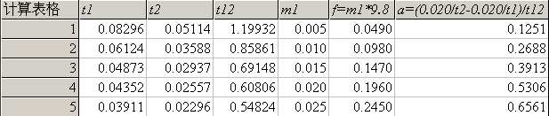
图10-3 拉力逐次增加时加速度的变化

- 点击“绘图”，选择X轴为“f”，Y轴为“a”，可见所获得的数据点呈线性分布特征。点击“线性拟合”，得一条非常接近原点的直线（图10-4），从而可以验证：在质量不变的情况下，拉力与加速度成正比。
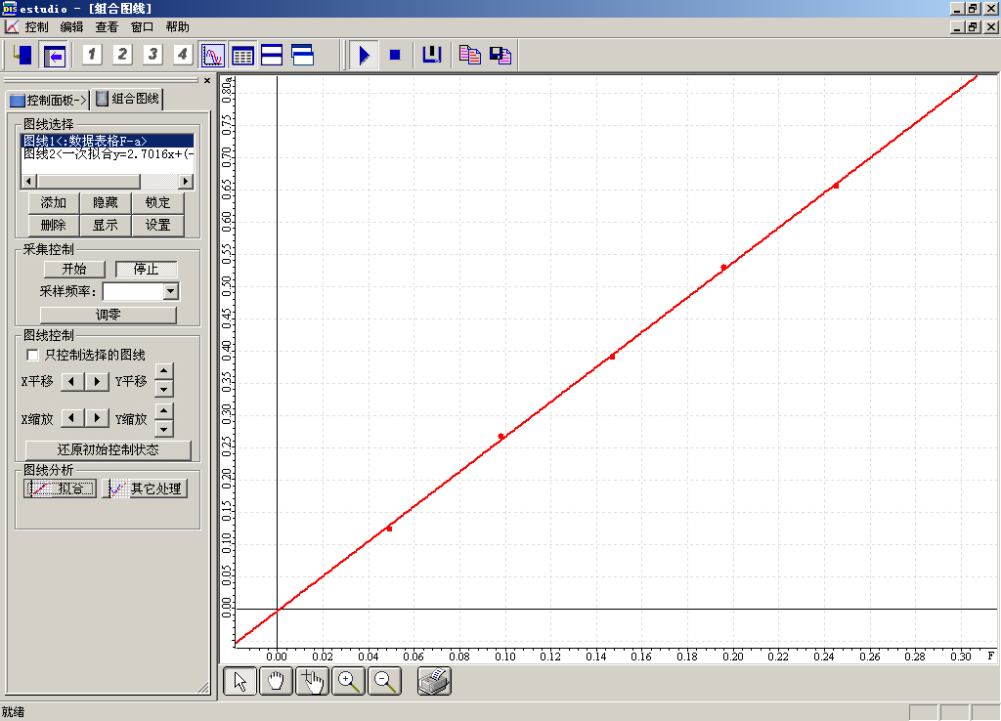
图10-4 加速度与力的关系图线分析

注意：
需注意调节滑轮的高度，使牵引绳平行于轨道。

建议：
称出小车的质量，利用本次实验结果，计算Ma的值，比较与拉力的大小，分析产生误差原因。
本实验亦可采用气垫导轨

实验装置
采用气垫导轨配套的“U”型挡光片。

实验过程与数据分析
与上文基本相同。

